Meio ambiente

Cientistas descobrem partículas que podem esfriar o planeta
Redação do Site Inovação Tecnológica - 13/01/2012
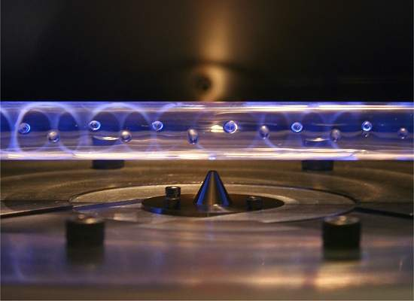
Reator iluminado por um laser ultravioleta. As moléculas saindo por um poro na lateral do reator são amostradas em um espectrômetro de massa por fotoionização através do pequeno cone no centro. A imagem está "deitada" em relação ao experimento original. [Imagem: David L. Osborn]
Bi-radical de Criegee
Cientistas conseguiram estudar em laboratório pela primeira vez um conjunto de compostos químicos que desempenha um papel essencial na regulação do clima na Terra.
São compostos intermediários em reações químicas importantes para a manutenção da temperatura do planeta, o que abre a possibilidade de contra-atacar o aquecimento global.
Conhecidos como intermediários de Criegee, ou bi-radicais de Criegee, são essencialmente óxidos do grupo carbonila.
Esses intermediários químicos invisíveis são oxidantes poderosos de poluentes como o dióxido de nitrogênio, óxido nítrico e o dióxido de enxofre, produzidos pela combustão.
Isso lhes dá a capacidade para limpar a atmosfera de forma natural.
Embora a existência desses intermediários químicos tenha sido teorizada por Rudolf Criegee em 1950, só agora eles foram detectados experimentalmente.
Os cientistas agora acreditam que, com novas pesquisas, estes químicos poderão desempenhar um papel essencial no enfrentamento das mudanças climáticas.
Intermediário rápido
A detecção do intermediário de Criegee, juntamente com a medição da velocidade com que ele reage, foi possível graças a um aparelho único, projetado por pesquisadores dos Laboratórios Sandia, nos Estados Unidos, que usa a luz de uma instalação de luz síncrotron de terceira geração.
A luz intensa e ajustável do síncrotron permitiu aos pesquisadores distinguir a formação e a remoção de diferentes espécies isoméricas - moléculas que contêm os mesmos átomos, mas dispostos em combinações diferentes.
Os pesquisadores descobriram que o bi-radical de Criegee reage muito mais rapidamente do que se pensava, acelerando a formação de sulfatos e nitratos na atmosfera.
Por sua vez, estes compostos levam à formação de aerossóis e, finalmente, à formação de nuvens, com potencial para esfriar o planeta.
Essa velocidade inesperada de reação significa que o intermediário de Criegee desempenha um papel relevante em processos como a formações de aerossóis inorgânicos e a chuva ácido.
Processos naturais
"Nossos resultados terão um impacto significativo na nossa compreensão da capacidade oxidante da atmosfera, com amplas implicações para [os estudos da] poluição e da mudança climática," afirmou o Dr. Carl Percival, da Universidade de Manchester, um dos autores do estudo.
Segundo ele, os resultados abrem um novo horizonte de pesquisas sobre um elemento de altíssimo impacto sobre o clima.
"A principal fonte desses bi-radicais de Criegee não depende de luz solar, de forma que estes processos ocorrem dia e noite," afirmou ele.
"Um ingrediente importante para a produção dos bi-radicais de Criegee vem de substâncias químicas liberadas naturalmente pelas plantas. Desta forma, os ecossistemas naturais poderiam desempenhar um papel importante no enfrentamento do aquecimento [global]," afirmou o professor Dudley Shallcross, da Universidade de Bristol, outro membro da equipe.
Nos últimos 100 anos, a temperatura média da superfície da Terra aumentou cerca de 0,8° C - cerca de dois terços desse aumento ocorreu nas últimas três décadas.
A maioria dos países concorda que são necessários cortes drásticos nas emissões de gases de efeito estufa, e que o aquecimento global futuro deve ser limitado a menos de 2° C.
- Aquecimento global pode evitar nova Era Glacial
Bibliografia:
Direct Kinetic Measurements of Criegee Intermediate (CH2OO) Formed by Reaction of CH2I with O2
Oliver Welz, John D. Savee, David L. Osborn, Subith S. Vasu, Carl J. Percival, Dudley E. Shallcross, Craig A. Taatjes
Science
13 January 2012
Vol.: 335 - pp. 204 - 207
DOI: 10.1126/science.1213229

Aquecimento global pode evitar nova Era Glacial
Com informações da BBC - 10/01/2012

A última Era Glacial terminou há 11.500 anos, e os cientistas vêm há tempos discutindo quando a próxima começaria.[Imagem: BBC]
Aquecimento benéfico?
Cientistas estão afirmando que as emissões de dióxido de carbono (CO2) causadas pela ação do homem irão retardar o início da próxima Era Glacial.
Segundo os estudiosos, os gases causadores do efeito estufa, entre eles o CO2, emitidos pelo ser humano estão na base do fenômeno do aquecimento global.
A última Era Glacial terminou há 11.500 anos, e os cientistas vêm há tempos discutindo quando a próxima começaria.
Os pesquisadores usaram dados da órbita da Terra e outros itens para encontrar o período interglacial mais parecido com o atual.
Em um artigo publicado na revista Nature Geoscience, eles afirmam que a próxima Era Glacial poderia começar em 1.500 anos, mas que isso não acontecerá por causa do elevado nível de emissões de gases de efeito estufa.
"Nos atuais níveis de CO2, mesmo se as emissões parassem agora teríamos provavelmente uma longa duração interglacial determinada por quaisquer processos de longo prazo que poderiam começar para reduzir o CO2 atmosférico", afirma o coordenador da pesquisa, Luke Skinner, da Universidade de Cambridge.
O grupo de Skinner, que também inclui cientistas da Universidade College de Londres, da Universidade da Flórida e da Universidade de Bergen, na Noruega, calcula que a concentração atmosférica de CO2 deveria cair para menos de 240 partes por milhão (ppm) para que a glaciação pudesse começar.
O atual nível de CO2 é de cerca de 390 ppm, e outros grupos de pesquisadores já mostraram que, mesmo se as emissões parassem instantaneamente, as concentrações se manteriam elevadas por pelo menos mil anos, o suficiente para que o calor armazenado nos oceanos provocasse potencialmente um significativo derretimento do gelo polar e o aumento do nível do mar.
Ciclos de Milankovitch
A causa básica das transições entre as Eras Glaciais e os períodos interglaciais são as variações sutis na órbita terrestre, conhecidas como ciclos de Milankovitch, descritas pelo cientista sérvio Milutin Milankovitch há quase um século.
Essas variações ocorrem em períodos de dezenas de milhares de anos.
A maneira precisa como elas mudam o clima da Terra entre os períodos interglaciais, mais quentes, e as Eras Glaciais, a cada 100 mil anos mais ou menos, não é conhecida.
Por si só, as variações não são capazes de levar a uma diferença de temperaturas de cerca de 10 graus Celsius entre a Era Glacial e o período interglacial.
As pequenas variações iniciais são amplificadas por vários fatores, incluindo o lançamento de dióxido de carbono na atmosfera, quando o aquecimento começa, e a absorção do gás pelos oceanos, quando o gelo se forma novamente.
Também está claro que cada transição é diferente das anteriores porque a combinação precisa de fatores orbitais não se repete exatamente - apesar de condições muito semelhantes acontecerem a cada 400 mil anos.
As diferenças de um ciclo para o seguinte seriam a razão de os períodos interglaciais não terem sempre a mesma duração.
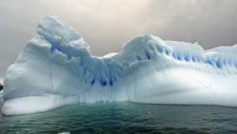
Grupos que se opõem à limitação das emissões de gases de efeito estufa dizem que elas podem evitar nova Era Glacial. [Imagem: BBC]
Transição para Era Glacial
Usando análises de dados da órbita terrestre, além de amostras de rochas retiradas do fundo do oceano, a equipe de Skinner identificou um episódio chamado Estágio Marinho Isótopo 19c (ou MIS19c), há 780 mil anos, que se parece muito com o presente.
Segundo eles, a transição para a Era Glacial foi sinalizada por um período quando o esfriamento e o aquecimento se revezaram entre os hemisférios norte e sul, provocados por interrupções na circulação global de correntes oceânicas.
Se a analogia ao MIS19c for correta, essa transição deveria começar em 1.500 anos, segundo os pesquisadores, se as concentrações de CO2 estivessem em níveis "naturais".
As conclusões mais amplas dos pesquisadores foram endossadas por Lawrence Mysak, professor-emérito de ciências atmosféricas e oceânicas na Universidade McGill, em Montreal, no Canadá, que também investigou as transições entre as Eras Glaciais e os períodos interglaciais.
"A questão-chave é que eles estão olhando para 800 mil anos atrás, o que é duas vezes o ciclo de 400 mil anos, então eles estão olhando para o período correto em termos do que poderia ocorrer sob a ausência de forças antropogênicas", disse ele à BBC.
Mas ele sugeriu que o nível de 240 ppm de CO2 para provocar a próxima glaciação poderia ser muito baixo. Outros estudos sugeriram que esse nível poderia ser 20 ou até 30 ppm mais alto.
"Mas em todo caso, o problema é como chegamos a 240, 250 ou o que quer que seja? A absorção pelos oceanos leva milhares ou dezenas de milhares de anos, então não acho que seja realista pensar que veremos a próxima glaciação na escala natural", explicou Mysak.
Briga política
Grupos que se opõem à limitação das emissões de gases do efeito estufa já citam o estudo como uma razão para apoiar a manutenção das emissões humanas de CO2.
O grupo britânico Global Warming Policy Foundation, por exemplo, cita um ensaio de 1999 dos astrônomos Fred Hoyle e Chandra Wickramasinghe, que argumentavam: "A volta das condições da Era Glacial deixaria grandes frações das maiores áreas produtoras de alimentos do mundo inoperantes, e levaria inevitavelmente à extinção da maioria da população humana presente".
"Precisamos buscar um efeito estufa sustentado para manter o presente clima mundial vantajoso. Isso implica a habilidade de injetar efetivamente gases do efeito estufa na atmosfera, o oposto do que os ambientalistas estão erroneamente defendendo", dizem.
Luke Skinner e sua equipe já antecipavam esse tipo de reação.
"É uma discussão filosófica interessante. Poderíamos estar melhor em um mundo mais quente do que em uma glaciação? Provavelmente sim," observa ele.
"Mas estaríamos perdendo o ponto central da discussão, porque a direção em que estamos indo não é manter nosso clima quente atual, mas um aquecimento ainda maior, e adicionar CO2 a um clima quente é muito diferente de adicionar a um clima frio", diz.
"O ritmo de mudança com o CO2 é basicamente sem precedentes, e há enormes consequências se não pudemos lidar com isso", afirma.
Bibliografia:
Determining the natural length of the current interglacial
P. C. Tzedakis, J. E. T. Channell, D. A. Hodell, H. F. Kleiven, L. C. Skinner
Nature Geoscience
09 January 2012
Vol.: Published online
DOI: 10.1038/ngeo1358

Correia Transportadora Oceânica não está desacelerando, diz NASA
Redação do Site Inovação Tecnológica - 30/03/2010
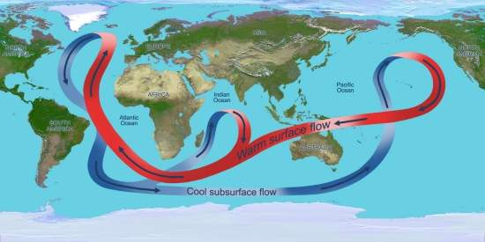
A Correia Transportadora Oceânica é um cinturão formado pelas correntes oceânicas que percorre todo o planeta, levando águas quentes em direção aos polos e águas frias em direção ao equador.[Imagem: NASA/JPL]
Correia Transportadora Oceânica
Em 2005, um artigo publicado na revista Nature alertava que uma diminuição na velocidade na parte do Oceano Atlântico da chamada Correia Transportadora Oceânica causaria uma pequena era do gelo na Europa nas próximas décadas.
A Correia Transportadora é um cinturão formado pelas correntes oceânicas que percorre todo o planeta, levando águas quentes em direção aos polos e águas frias em direção ao equador.
Os modelos climáticos mais recentes preveem que a circulação contínua dessas massas de água deve desacelerar conforme os gases de efeito estufa aquecem o planeta e, por decorrência, o aquecimento global eleve a taxa de derretimento das geleiras, lançando mais água doce nos oceanos.
Isso aconteceria porque a água doce é mais leve e demora mais para "afundar" do que a água salgada mais fria.
Inversão das previsões
Mas, em um comunicado divulgado nesta segunda-feira, a NASA afirma que os dados do seu projeto AMOC (Atlantic Meridional Overturning Circulation) mostram não apenas que não há nenhum sinal de desaceleração na Correia Transportadora Oceânica nos últimos 15 anos, como ela pode ter de fato se acelerado um pouco.
As conclusões resultam de uma nova técnica de monitoramento ambiental desenvolvida pelo oceanógrafo Josh Willis, do Laboratório de Propulsão a Jato da NASA.
O pesquisador utilizou medições de satélites de observação dos oceanos e de perfis de flutuação coletados no mar por submarinos robóticos, que coletam dados da superfície até milhares de metros de profundidade.
Estes dados permitiram que ele estudasse a parte da Correia Transportadora Oceânica que leva águas quentes dos trópicos em direção à Europa, e que seria a causadora da hipotética pequena era do gelo europeia.
Corrente Inversora do Atlântico
A chamada "inversão de circulação do Atlântico" é um sistema de correntes, incluindo a corrente do Golfo, que leva as águas superficiais quentes dos trópicos para o norte do Atlântico Norte.
Lá, nos mares que banham a Groenlândia, a água esfria, mergulha para grandes profundidades e muda de direção. O que antes era água de superfície quente rumando para o norte se transforma em água fria profunda retornando para o sul.
Esta inversão é uma parte da Correia Transportadora das correntes oceânicas que transporta o calor ao redor do globo.
Sem o calor transportado por esse sistema de circulação, o clima em torno do Atlântico Norte - na Europa, na América do Norte e no Norte da África - provavelmente seria muito mais frio.
Satélites e robôs submarinos
Os cientistas supõem que o resfriamento rápido de 12.000 anos atrás, no final da última era glacial, foi desencadeado quando a água doce do derretimento das geleiras alterou a salinidade do oceano e diminuiu a taxa com que a inversão do Atlântico se dá. Isto teria reduzido a quantidade de calor levado em direção ao norte, causando o resfriamento.
Até recentemente, as únicas medições diretas disponíveis da força da circulação vinham de pesquisas feitas a bordo de navios e de um conjunto de boias ancoradas ao fundo do oceano nas latitudes médias.
A nova técnica de Willis é baseada em dados de altimetria dos satélites da NASA, que medem alterações na altura da superfície do mar, bem como dados de perfis coletados pelos submarinos robóticos da missão Argo - veja Robôs submarinos já monitoram todos os oceanos da Terra.
Com esta nova técnica, Willis foi capaz de determinar mudanças na parte norte da circulação do Atlântico a cerca de 41 graus de latitude, aproximadamente entre Nova Iorque e o norte de Portugal.
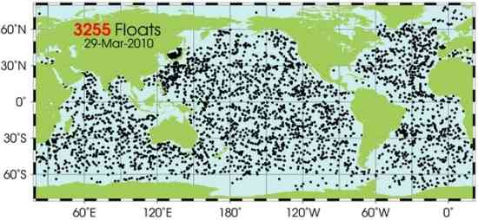
Cobertura das boias e submarinos robôs do Projeto Argo. [Imagem: NASA]
Ciclo natural
Combinando as medições dos satélites e dos robôs submarinos, ele não encontrou nenhuma alteração na intensidade da corrente de inversão do Atlântico entre 2002 e 2009.
Olhando mais para trás, usando apenas dados dos satélites - quando os robôs ainda não estavam operando - Willis encontrou evidências de que a circulação tinha acelerado até cerca de 20 por cento entre 1993 e 2009.
"As mudanças que estamos vendo na intensidade da inversão são, provavelmente, parte de um ciclo natural," disse Willis. "O ligeiro aumento na inversão desde 1993 coincide com um padrão natural de aquecimento e resfriamento do Atlântico, que dura décadas."
Impacto pequeno
E, segundo o pesquisador, ainda que a corrente de inversão do Atlântico diminua de velocidade, os resultados dificilmente serão dramáticos. "Ninguém está prevendo outra idade do gelo como resultado de mudanças na corrente de inversão do Atlântico," disse o pesquisador.
"Ainda que a inversão tenha sido o Godzilla do clima 12.000 anos atrás, o clima de então era muito mais frio. Modelos das condições mais quentes atuais sugerem que uma desaceleração teria um impacto muito menor agora," conclui ele.
Bibliografia:
Can in situ floats and satellite altimeters detect long-term changes in Atlantic Ocean overturning?
J. K. Willis
Geophysical Research Letters
25 March 2010
Vol.: 37, 6
DOI: 10.1029/2010GL042372

Robôs submarinos já monitoram todos os oceanos da Terra
Redação do Site Inovação Tecnológica - 16/01/2008

Oceanos robotizados
O projeto Argo atingiu seus objetivos e agora já tem 3.000 robôs submarinos autônomos monitorando todos os oceanos da Terra.
"Concebido apenas sete anos atrás por um pequeno grupo de oceanógrafos, o Argo está se transformando em um dos maiores passos da ciência e um daqueles dos quais todos os países do mundo poderão se beneficiar," afirmou a Dra. Susan Wijffels, atual coordenadora do projeto.
Monitoramento dos oceanos
O programa de monitoramento robotizado dos oceanos já produziu frutos mesmo antes de estar completo. Foram os robôs submarinos que forneceram a maior parte dos dados que mostram onde os oceanos estão se aquecendo em razão da ação humana.
O projeto Argo agora fornece um fluxo constante de dados que está formulação de previsões climáticas para os oceanos. Com sede na Austrália, o projeto também já ajudou a prever a influência do clima no Oceano Índico sobre os ciclos de seca e inundação naquele país.
Robôs submarinos
Cada um dos 3.000 robôs submarinos pode operar de forma autônoma por até quatro anos e é capaz de mergulhar a mais de 1.500 metros de profundidade.
A cada dez dias ela vem automaticamente à superfície e transmite os dados coletados para um satélite. Em poucas horas as informações são inseridas no Sistema de Telecomunicações Global e livremente disponibilizadas na Internet.

Cientistas russos atingem última fronteira intocada da Terra
Redação do Site Inovação Tecnológica - 10/02/2012
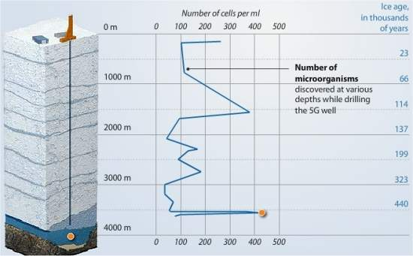
Há uma grande expectativa pela descoberta de novas formas de vida no Lago Vostok, sobretudo bactérias, que não existam em nenhum outro lugar da Terra. [Imagem: Ria Novosti]
Lago Vostok
Aquela que era considerada a última fronteira intocada da Terra acaba de ser tocada.
Cientistas russos anunciaram ter alcançado a superfície do Lago Vostok, guardado há milhões de anos nas profundezas da Antártica, coberto por uma camada de quase 4 quilômetros de gelo.
Valery Lukin e seus colegas do instituto russo AARI (Arctic and Antarctic Research Institute) alcançaram a superfície do Lago Vostok a exatos 3.769,3 metros de profundidade.
Isto está no limite do que vinha sendo indicado por imagens de radar - os cientistas apostavam que a fronteira gelo-água estaria localizada entre 3.730 e 3.770 metros.
Uma primeira decepção ocorreu logo antes, a 3.766 metros de profundidade, quando a sonda encontrou água - mas era apenas uma "lente" de água, e não o lago propriamente dito.
Risco de contaminação
Assim que o lago foi atingido, a água subiu sob pressão por cerca de 40 metros ao longo do furo de sondam, antes de congelar, selando a abertura.
Isto é uma boa notícia em relação às preocupações com a segurança do experimento, mais exatamente com o risco de contaminação do Lago Vostok.
A proposta da equipe russa foi a única aceita, depois de ser avaliada por cientistas de todo o mundo durante mais de 10 anos, onde o principal critério era a segurança na preservação da pureza do Lago Vostok.
Novas formas de vida
O lago foi alcançado nos últimos momentos da campanha deste ano, que agora foi interrompida por causa do mau tempo.
Os cientistas voltarão à Antártica por volta do mês de Setembro, quando as condições do tempo amainarem.
Só então eles ligarão as máquinas novamente para refazer o furo e coletar as tão esperadas amostras de uma era da Terra literalmente congelada no tempo.
Há uma grande expectativa pela descoberta de novas formas de vida, sobretudo bactérias, que não existam em nenhum outro lugar da Terra.
Vários microrganismos já foram encontrados ao longo da perfuração, em várias profundidades.
Veja todos os detalhes sobre a expedição:
- Última fronteira intocada da Terra prestes a ser alcançada

Última fronteira intocada da Terra prestes a ser alcançada
Redação do Site Inovação Tecnológica - 07/01/2011
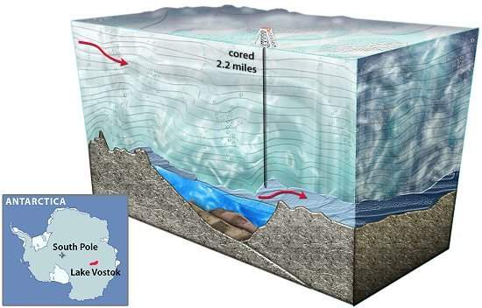
O que pode haver no ambiente intocado do Lago Vostok ninguém sabe, mas as especulações incluem formas de vida únicas, que evoluíram de forma independente. [Imagem: SCAR]
Vidas desconhecidas
Se algum ambiente da Terra ainda pode ser considerado totalmente intocado, este é o caso do Lago Vostok.
Até hoje "visto" apenas por radar, o lago está escondido nas profundezas da Antártica, coberto por uma camada de 4 quilômetros de gelo.
Os cientistas acreditam que ele está assim, selado e isolado do restante do macroambiente terrestre, aí incluída a atmosfera, há pelo menos 14 milhões de anos.
O que pode haver lá ninguém sabe, mas as especulações incluem formas de vida únicas, que evoluíram de forma independente.
O fato é que, o que quer que viva no Lago Vostok, são organismos muitos antigos - ou, quem sabe, formas de vida totalmente desconhecidas.
Preservação
Mas esse suspense não vai durar por muito tempo.
O Secretariado do Tratado da Antártica, o organismo supranacional que cuida da preservação do continente, autorizou a primeira captura direta de uma amostra de água do Lago Vostok.
Os pesquisadores do instituto russo AARI (Arctic and Antarctic Research Institute) já estão a postos, e esperam que sua perfuratriz atinja o até agora insondável Lago Vostok ainda em Janeiro.
A grande preocupação do Secretariado era evitar qualquer contaminação das águas intocadas do lago.
A autorização foi dada depois que os russos idealizaram uma técnica de exploração bastante engenhosa, em que a pressão da água do próprio lago irá empurrar todo o aparato de perfuração para cima, congelando-se em seguida e selando novamente o Lago Vostok.
Na verdade, a proposta foi feita em 1998. Seguiram-se etapas exaustivas em que especialistas questionavam cada chance de erro do procedimento proposto pela equipe. Mas parece que eles conseguiram convencer a todos.
Fronteira desconhecida
Agora que a autorização foi dada, os pesquisadores russos, sediados na estação que também leva o nome de Vostok, correm contra o tempo, à medida que se aproxima o fim da estação de pesquisas na Antártica.
Segundo Valery Lukin, do AARI, a base do novo poço está agora a 3.650 metros, mais ou menos 100 metros acima do lago.
"Nós primeiro vamos usar uma broca mecânica e [a mistura tradicional de] freon e querosene para atingir 3.725 metros. Então, uma nova cabeça de perfuração termal especialmente desenvolvida, usando um fluido limpo à base de óleo de silicone e equipada com uma câmera, vai passar pelos últimos 20 a 30 metros de gelo."
Embora o Lago Vostok seja bem conhecido a partir de dados sismológicos e de radar, essas informações não são precisas o suficiente para determinar exatamente a que profundidade está a fronteira entre o gelo e a superfície líquida do lago.
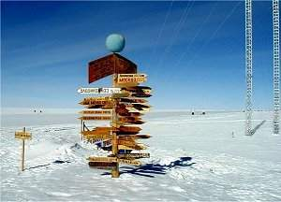
O gigantesco lago subglacial está a quase quatro quilômetros abaixo da estação russa Vostok, de onde a saída é bem sinalizada, embora os caminhos sejam longos. [Imagem: I.E.Frolov/AARI]
Segundo Lukin, em entrevista ao jornal The Voice of Russia, os métodos geofísicos utilizados têm uma margem de erro de 20 metros.
"Assim, a fronteira gelo-água pode estar localizada entre 3.730 e 3.770 metros. Nós esperamos, mas não temos certeza que será possível, alcançar o lago durante esta estação Antártica, porque não podemos avançar mais do que 4 metros por dia, dadas as circunstâncias," relatou.
Com isso, os cientistas não conseguem prever com exatidão quando seu mecanismo automático entrará em ação e trará à superfície as amostras tão esperadas, uma verdadeira cápsula do tempo, isoladas da atmosfera e da biosfera terrestre por milhões de anos.
"Naturalmente, será um excelente material natural para desenvolver tecnologias, resolver problemas de engenharia e conduzir experimentos voltados para a busca de vida em outros planetas do Sistema Solar," completou Lukin.
Lagos na Antártica
O glaciologista russo Igor Zotikov foi o primeiro a propor a existência de lagos abaixo da superfície da Antártica.
Ele estimou que o calor do solo da Antártica fundiria o gelo, e a grossa camada de gelo acima funcionaria como uma espécie de garrafa térmica, fazendo com que a água em estado líquido se acumulasse.
Mais tarde, dados sísmicos e de radar confirmaram a existência de um gigantesco lago abaixo da estação russa Vostok. O lago, que herdou o nome da estação, tem 20 mil quilômetros quadrados de área e uma profundidade de 740 metros de água líquida.
Atualmente já são conhecidos mais de 150 desses lagos subglaciais.

